**МИНИСТЕРСТВО ОБРАЗОВАНИЯ РЕСПУБЛИКИ БЕЛАРУСЬ**

**Учреждение образования**

**«Национальный детский технопарк»**

**Образовательное направление** «Информационные и компьютерные технологии»

(полное название образовательного направления)

«Искусственный интеллект»

(название учебной программы)

**Исследовательский проект**

**«ИНТЕЛЛЕКТУАЛЬНАЯ СИСТЕМА-ПОМОЩНИК ПОДБОРА ОТЕЛЕЙ»**

Исполнитель:

Матющенко Никита, учащийся

Труханович Алексей, учащийся

УО «Национальный детский технопарк»

Руководитель проекта:

Зотов Никита Владимирович, преподаватель

Минск, 2024

**СОДЕРЖАНИЕ**

1.1 Анализ существующих проблем в предметной области информационные системы для поиска и предоставления сведений об отелях в областных центрах Беларуси 5

1.2 Анализ существующих решений проблем в предметной области информационные системы для поиска и предоставления сведений об отелях в областных центрах Беларуси 5

1.3 Анализ существующих интеллектуальных диалоговых систем для предоставления информации об отелях 6

1.4 Анализ существующих методов и технологий для разработки интеллектуальных диалоговых систем для предоставления информации об отелях 7

1.5 Выводы. Требования к интеллектуальной диалоговой системы для предоставления информации об отелях 7

2.1 Пользователи проектируемой интеллектуальной диалоговой системы для предоставления информации об отелях в областных центрах Беларуси 8

2.2 Проектирование интеллектуальной диалоговой системы для предоставления информации об отелях в областных центрах Беларуси 8

2.3 Выбранные методы и технологии для разработки интеллектуальной диалоговой системы для предоставления информации об отелях в областных центрах Беларуси 10

2.4 Реализация интеллектуальной диалоговой системы для предоставления информации об отелях в областных центрах Беларуси 11

2.5 Выводы. Достоинства и перспективы развития разработанной интеллектуальной диалоговой системы для предоставления информации об отелях в областных центрах Беларуси13

**ВВЕДЕНИЕ**

Актуальность исследования заключается в потребности инструментов для поиска отелей, важности быстрого доступа к информации об отелях в условиях стремительного роста туризма в Беларуси.

Новизна исследования заключается в использовании Искусственного интеллекта, для эффективного анализа информации по отелям и вывода ее пользователю.

Целью исследования является создание интеллектуального ассистента по подбору отелей в областных центрах Беларуси, который решает проблему затраты времени на поиск актуальной информации об отелях и их подбора.

Объектом исследования является интеллектуальная система для предоставления информации об отелях пользователю.

Предметом исследования являются методы и средства разработки интеллектуальных систем для улучшения качества и скорости предоставления информации об отелях, таких как цена за ночь, звезды, адрес, краткая информация и сайт отеля.

Гипотеза исследования заключается в следующем:

Использование технологий интеллектуальных диалоговых систем на основе OSTIS для информирования об отелях в областных центрах Беларуси позволит значительно улучшить процесс поиска и предоставления информации, делая его более быстрым, точным и удобным для пользователей.

В работе предполагается, что технология OSTIS позволит создать интеллектуального ассистента, который будет качественно выводить информацию пользователю.

Задачи исследования включают:

1. Исследование технологии OSTIS и возможностей ее применения в данном проекте.
2. Создание базы знаний для хранения информации об отелях.
3. Проведение экспериментов для проверки того, что использование OSTIS улучшает качество предоставляемой информации.

Данная система позволяет пользователям быстро и удобно получать такую информацию об отелях в областных центрах Беларуси, как цену за ночь, количество звезд, адрес, краткую информацию и сайт отеля, в зависимости от запроса.

В первом разделе пояснительной записки проведен анализ существующих методов поиска информации об отелях, а также рассмотрены технологии,

применяемые для улучшения этих процессов, включая технологии искусственного интеллекта.

Во втором разделе пояснительной записки описана разработанная система, включая технологию OSTIS и процесс интеграции с базой данных отелей.

Результатом исследования является система, способная предоставлять пользователям актуальные сведения об отелях, что значительно улучшает процесс поиска информации.

**1 АНАЛИЗ ПРЕДМЕТНОЙ ОБЛАСТИ ИНФОРМАЦИОННЫЕ СИСТЕМЫ ДЛЯ ПОИСКА И ПРЕДОСТАВЛЕНИЯ СВЕДЕНИЙ ОБ ОТЕЛЯХ В ОБЛАСТНЫХ ЦЕНТРАХ БЕЛАРУСИ**

## 1.1 Анализ существующих проблем в предметной области информационные системы для поиска и предоставления сведений об отелях в областных центрах Беларуси

Системы поиска и предоставления сведений об отелях играют важную роль в процессе планирования поездок. Однако существующие решения имеют ряд существенных недостатков и проблем, с которыми сталкиваются пользователи:

Пользователи тратят большое количество времени на поиск такой информации об отелях, как цена, расположение отеля, сайт для связи.

Информация о гостиницах часто разделена по различным платформам и сайтам, что делает её получение неудобным и трудоемким. Пользователи вынуждены переключаться между несколькими сайтами, чтобы собрать полные данные о заинтересовавшем их отеле. Это приводит к потере времени и увеличивает вероятность пропуска важной информации.

Одной из ключевых проблем является неточность и неактуальность предоставляемых сведений. Часто информация на сайтах бронирования или в отзывах устаревает, цены могут изменяться, а доступность номеров варьироваться. Это приводит к тому, что пользователи могут столкнуться с неожиданностями при бронировании, что снижает уровень доверия к информационным системам.

## 1.2 Анализ существующих решений проблем в предметной области информационные системы для поиска и предоставления сведений об отелях в областных центрах Беларуси

Существуют специальные сервисы, такие как Booking.com, Expedia и Airbnb. Они предоставляют информацию о различных отелях и позволяют пользователям бронировать номера онлайн.

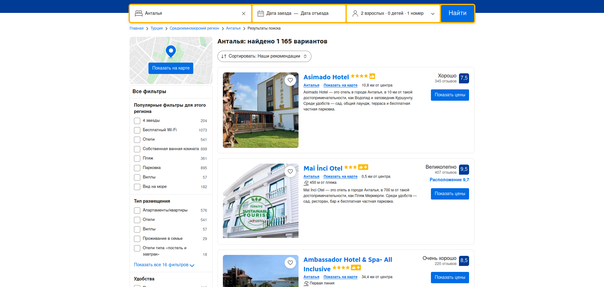

Рисунок 1.2 - Интерфейс сервиса Booking.com

**Недостатки**: необходимость ручного сопоставления информации и проверки её актуальности.

Также существуют мобильные приложения для поиска и бронирования отелей, предоставляющие удобный доступ к информации через мобильные устройства.

**Недостатки:** те же, что и у сервисов, а также необходимость установки и обновления приложений.

## 1.3 Анализ существующих интеллектуальных диалоговых систем для предоставления информации об отелях

**Google Assistant [1]**: может предоставлять базовую информацию об отелях по запросу пользователя. Он интегрирован с различными сервисами Google, что позволяет получать данные о местоположении, ценах и доступных услугах отелей.

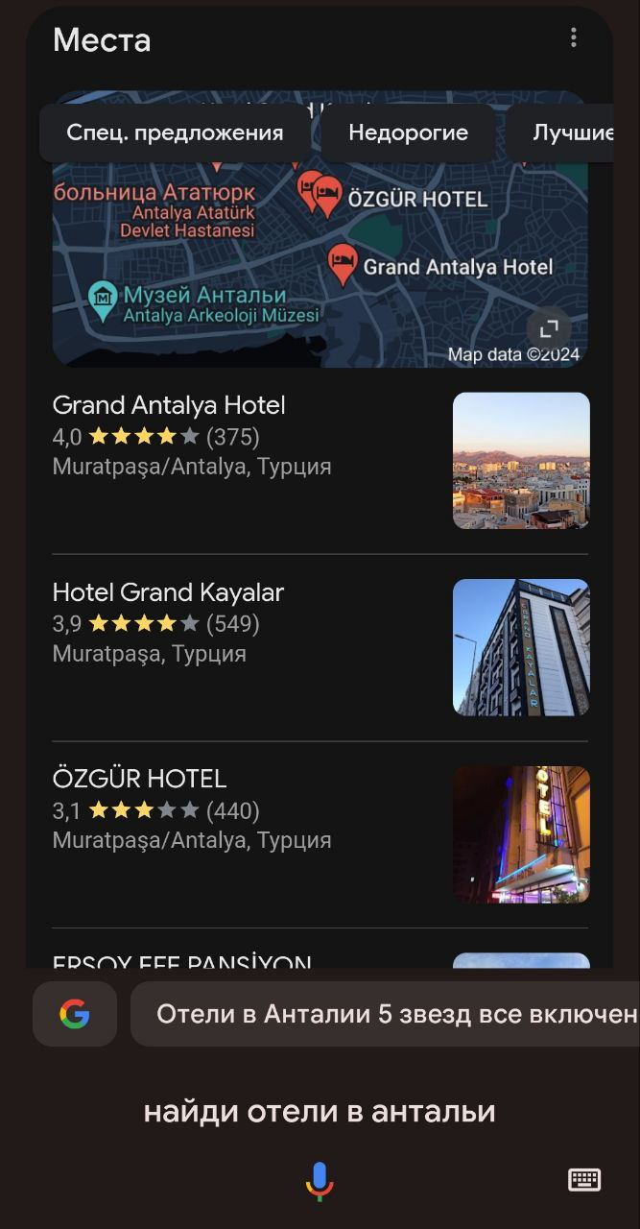

Рисунок 1.3 - Пример интерфейса Google Assistant

**Чат-боты отелей**: некоторые отели и сервисы внедряют собственные чат-боты для предоставления информации и бронирования. Главным недостатком является то, что они часто обладают ограниченным функционалом и могут предоставлять не всю информацию.

## 1.4 Анализ существующих методов и технологий для разработки интеллектуальных диалоговых систем для предоставления информации об отелях

**Технология OSTIS[2]:** позволяет создавать семантические модели для качественного поиска информации.

**Интеграция с внешними API**: используется для получения актуальной информации об отелях из различных источников в реальном времени.

**Базы знаний:** хранят информацию об отелях и их характеристики

## 1.5 Выводы. Требования к интеллектуальной диалоговой системы для предоставления информации об отелях

1. **Точность информации:** система должна предоставлять точную и актуальную информацию об отелях.
2. **Простота использования**: система должна быть интуитивно понятной и простой в использовании.
3. **Интеграция с внешними сервисами**: система должна быть способна интегрироваться с внешними API для получения актуальной информации.

**2 РАЗРАБОТКА ИНТЕЛЛЕКТУАЛЬНОЙ ДИАЛОГОВОЙ СИСТЕМЫ ПРЕДОСТАВЛЕНИЯ ИНФОРМАЦИИ ОБ ОТЕЛЯХ В ОБЛАСТНЫХ ЦЕНТРАХ БЕЛАРУСИ**

## 2.1 Пользователи проектируемой интеллектуальной диалоговой системы для предоставления информации об отелях в областных центрах Беларуси

1. **Туристы и путешественники:** система может помочь людям, которые планируют путешествия по областным центрам Беларуси и ищут информацию об отелях в городах. Эти люди нуждаются в подробной информации об отелях (цена за ночь, адрес, веб-страница)
2. **Люди с деловой целью путешествия:** система может помочь бизнесменам и другим людям, совершающим деловые поездки, найти нужную информацию об отелях со специальными удобствами.
3. **Персонал отелей:** система может помочь персоналу улучшить доступность информации о своем отеле при помощи диалоговой системы.
4. **Местные жители:** с помощью системы местные жители смогут находить нужную информацию об отелях, чтобы подсказать гостям при выборе отеля. Часто местные жители могут не знать обо всех вариантах размещения гостей, поэтому система должна предоставлять точную информацию об отелях
5. **Туроператоры:** при помощи системы туроператоры могут получать информацию об отелях, используя ее при подборе отеля своим клиентам.

## 2.2 Проектирование интеллектуальной диалоговой системы для предоставления информации об отелях в областных центрах Беларуси

**Задачи будущей системы:**

1. Предоставление качественной и актуальной информации об отелях в областных центрах Беларуси, то есть цена за ночь, количество звезд, адрес, веб-страница и краткое описание отеля.
2. Предоставление отелей в различных областных центрах Беларуси

**Структура (компонентный состав) и функциональные возможности будущей системы**:

1. **База знаний.**

**Задачи базы знаний:**

Хранение и управление информацией об отелях, включая данные о ценах, звездах, адресах, краткую информацию о предоставляемых услугах и ссылки на сайты.

**Структура базы знаний:**

База знаний будет организована в виде онтологии, включающей классы и свойства отелей, номера, услуги и отзывы. Это позволит эффективно управлять данными и обеспечивать их точность и актуальность.

**2. Решатель задач.**

**Задачи решателя задач**:

Обработка запросов пользователей и поиск информации в базе знаний. Решатель задач должен быть способен обрабатывать запросы и предоставлять точные ответы.

**Структура решателя задач**:

Решатель задач состоит из нескольких агентов, каждый из которых отвечает за определенный тип запросов

**3.Пользовательский интерфейс.**

**Задачи пользовательского интерфейса:**

Обеспечение удобного и интуитивно понятного взаимодействия пользователей с системой. Интерфейс должен быть простым в использовании и предоставлять всю необходимую информацию в удобном формате.

**Структура пользовательского интерфейса:**

Состоит из интерфейса для ввода запросов (чат-окно), отображения результатов поиска (список отелей).

**Необходимые компоненты пользовательского интерфейса:**

Компоненты для ввода текстовых запросов, отображения результатов в виде списка. Важно, чтобы все компоненты интерфейса были хорошо интегрированы и обеспечивали плавное взаимодействие пользователей с системой.

## 2.3 Выбранные методы и технологии для разработки интеллектуальной диалоговой системы для предоставления информации об отелях в областных центрах Беларуси

**Языки программирования:**

Python: для разработки агентов решателя задач. Python предоставляет богатый набор библиотек и фреймворков для разработки интеллектуальных систем и обработки данных

**Технологии:**

1. OSTIS: OSTIS предоставляет инструменты и методы для разработки интеллектуальных систем, основанных на использовании семантических технологий.
2. SC-код (Semantic Code): используется для представления знаний в системе OSTIS. SC-код позволяет формализовать знания и создавать семантические связи между различными элементами информации, что обеспечивает эффективное хранение и обработку данных.
3. Wit.ai[3]: платформа для обработки естественного языка, используемая для создания и обучения диалоговой системы. Wit.ai помогает обрабатывать пользовательские запросы, распознавать намерения и извлекать ключевые параметры из текста, что позволяет системе адекватно отвечать на вопросы пользователей и предоставлять релевантную информацию об отелях.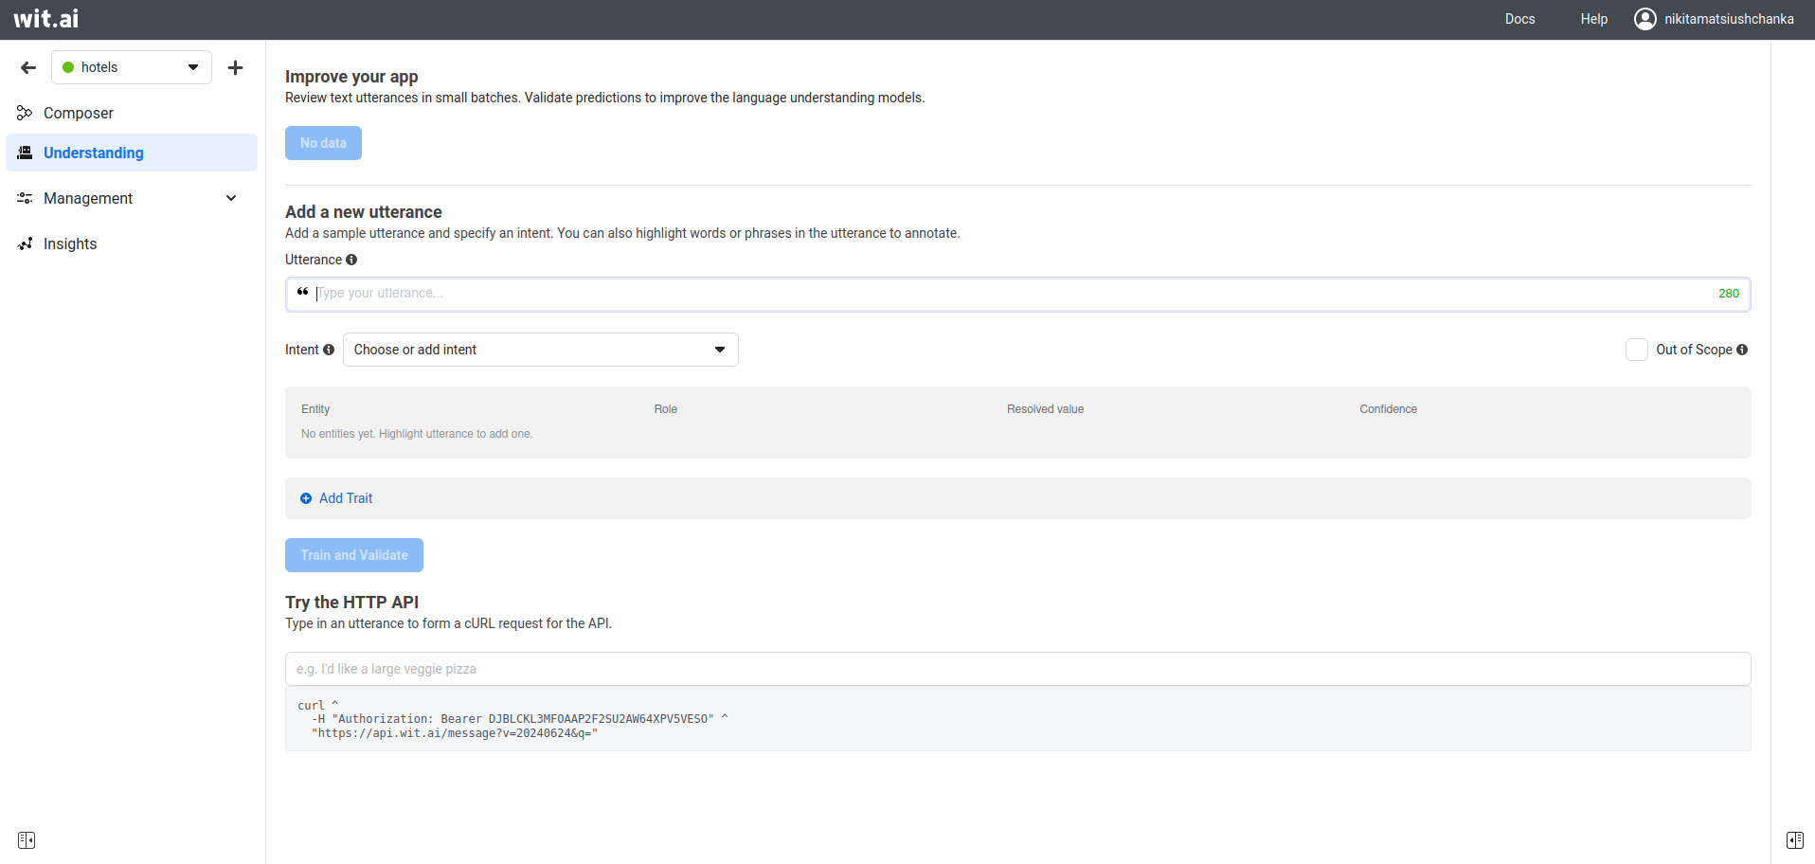

Рисунок 2.3 - Интерфейс Wit.ai

## 2.4 Реализация интеллектуальной диалоговой системы для предоставления информации об отелях в областных центрах Беларуси

Разработка базы знаний: создание онтологии и заполнение её данными об отелях. Онтология должна быть гибкой и легко расширяемой для добавления новых данных.

Разработка решателя задач: создание агентов и их интеграция с базой знаний. Агенты должны быть настроены на обработку различных типов запросов и эффективное взаимодействие с базой знаний.

Разработка пользовательского интерфейса: создание компонентов интерфейса и изменение их цвета. Интерфейс должен быть интуитивно понятным и предоставлять все необходимые функции для взаимодействия с системой.

Тестирование системы: тщательная проверка работоспособности системы,чтобы убедиться в правильной работе всех компонентов и взаимодействий.

Онтология отелей, включающая классы «Отель», «Язык», «wit-сущности» и их свойства. Онтология должна обеспечивать структурированное хранение данных и поддержку сложных запросов.

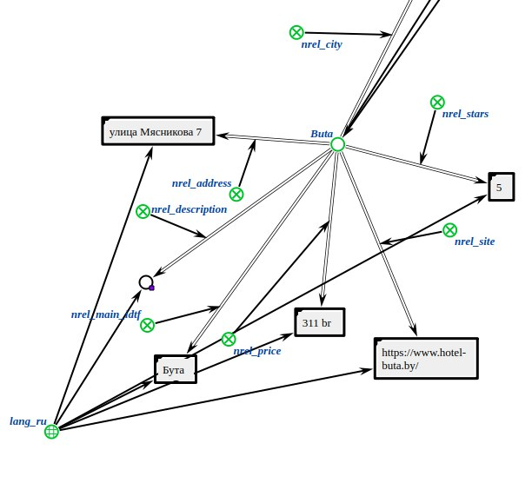

Рисунок 2.4 - База знаний для отелей города Минска

Компоненты интерфейса:

1. Интерактивное чат-окно для общения с ботом
2. Окно для вывода информации об отелях

Также был изменен цвет пользовательского интерфейса.

## 

## 

Рисунок 2.4 - Интерфейс NIKA

## 2.5 Выводы. Достоинства и перспективы развития разработанной интеллектуальной диалоговой системы для предоставления информации об отелях в областных центрах Беларуси

## Достоинства:

## Удобство использования: система предоставляет пользователям возможность легко и быстро получать информацию об отелях. Интерфейс чат-бота интуитивно понятен и не требует специальной подготовки для работы с ним.

## Широкий охват пользователей: система подходит для различных категорий пользователей, включая туристов, бизнес-путешественников и администраторов отелей. Это делает ее универсальной и полезной для широкого круга лиц.

## Эффективность поиска: Интеллектуальный диалоговый интерфейс позволяет пользователям быстро находить нужную информацию, задавая простые вопросы, что значительно упрощает процесс поиска.

**Недостатки:**

1. **Использование статических данных:** данные об отелях не обновляются в связи с недостатком времени для написания агента и неудобством расположения данных (данные о ценах раскиданы по различным сайтам, что затрудняет их парсинг).
2. **Использование NIKA:**так как чат-бот NIKA поддерживается только на Linux, это делает его менее доступным для пользователей, использующих другие операционные системы, такие как Windows или macOS. Пользователи, не имеющие опыта работы с Linux, могут столкнуться с трудностями при попытке установки и использования бота.

## Перспективы развития:

Расширение базы данных отелей, номеров и услуг является ключевым аспектом для повышения качества обслуживания и удовлетворения потребностей пользователей. Дополнение базы следующими аспектами может значительно улучшить функциональность системы:

1. **Интеграция с различными типами отелей**: Включение разнообразных типов отелей, таких как бутик-отели, курортные комплексы, апартаменты и гостевые дома, позволит расширить выбор пользователей и удовлетворить разнообразные потребности.
2. **Расширение географического охвата**: Добавление данных об отелях не только в крупных городах, но и в меньших населенных пунктах и туристических регионах, что позволит пользователю выбирать место проживания в любой точке страны или мира.

**Динамическое обновление данных об отелях**:автоматизированная система получения данных о ценах и доступности номеров от отелей через API с официальных сайтов, что обеспечит регулярное обновление информации.

**ЗАКЛЮЧЕНИЕ**

В ходе данного исследования были достигнуты следующие результаты, которые являются важными для понимания разработки и реализации интеллектуальной диалоговой системы для информирования о гостиницах:

1. Проанализированы существующие решения в области интеллектуальных диалоговых систем: Были изучены и проанализированы существующие подходы и технологии, применяемые в системах информирования о гостиницах. Выявлены их основные преимущества и недостатки.
2. Реализован прототип системы: В результате работы был разработан и реализован прототип интеллектуальной диалоговой системы, способный предоставлять пользователям информацию о различных гостиницах, их номерах, ценах и дополнительных услугах.
3. Оценена практическая значимость системы: Система позволяет пользователям быстро получать актуальную информацию об отелях, что является важным элементом в процессе планирования поездок и бронирования проживания.
4. Выводы и достижения: Исследование продемонстрировало, что разработанная система эффективно решает поставленные задачи, обеспечивая удобство и быстроту доступа к необходимой информации. Благодаря использованию современных технологий и методов система обладает потенциалом для дальнейшего развития и расширения функциональности.

Перспективы развития:

1. **Расширение базы знаний.** Включение большего количества отелей, номеров и услуг в базу данных. Это обеспечит более полный охват и удовлетворит потребности большего числа пользователей.
2. **Динамическое обновление данных.** Важно, чтобы данные об отелях были актуальными и постоянно обновлялись, особенно цены и доступность номеров. Для этого планируется интеграция с внешними источниками данных и автоматизация процесса обновления информации.
3. **Улучшение пользовательского интерфейса.** Разработка более интуитивного и удобного интерфейса для пользователей,а также более привлекательного.

Разработанная интеллектуальная диалоговая система не только решает текущие задачи информирования о гостиницах, но и имеет потенциал для дальнейшего развития и улучшения. Её внедрение позволит значительно упростить процесс выбора и бронирования проживания для пользователей, способствуя развитию туристической отрасли и повышению уровня сервиса.

## 

**СПИСОК ИСПОЛЬЗОВАННЫХ ИСТОЧНИКОВ**

**Список использованных источников** (1 страница)литературные источники, журнальные или газетные статьи, адреса сайтов и др. оформляются в алфавитном порядке. Оформление **списка использованных источников** осуществляется в соответствии с требованиями ВАК (Высшая аттестационная комиссия Республики Беларусь от 25 июня 2014 г. № 159) <https://vak.gov.by/bibliographicDescription>.

1.<https://assistant.google.com/intl/ru_ru/>

2.<https://baai.org.by/wp-content/uploads/2019/01/%D0%9F%D1%80%D0%B5%D0%B7%D0%B5%D0%BD%D1%82%D0%B0%D1%86%D0%B8%D1%8F-2.pdf>

3.<https://wit.ai/>

4.<https://www.skyscanner.net/hotels>